 | 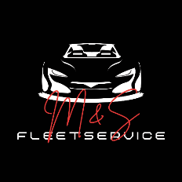 |  |  |  |  |  |  |  | M&S Fleetservice Inh. Salman Ali  Friesdorfer Straße 120  53173 Bonn  Tel: +49 151 28349391
 | M&S Fleetservice, Inh. Salman Ali, Friesdorfer Str. 120, 53173 Bonn
 | Kunde 1 Firma
 | Kunde 1 Adresse
 | Kunde 1 PLZ Kunde 1 Ort
Datum: 15.04.2026
Angebotsnummer: 2026-003
Gültig bis:
Angebot

Hallo Kunde 1 Name,

vielen Dank für Ihre Anfrage. Wir unterbreiten Ihnen hiermit folgendes Angebot:

Pos. |  |  |  | Beschreibung | Menge |  | E-Preis |  |  | Summe
1 |  |  |  | Fahrzeugreinigung | 1.0 |  | 45.00 € |  |  | 45.00 €
2 |  |  |  | Überführung | 1.0 |  | 80.00 € |  |  | 80.00 €
 |  |  |  |  |  |  | GESAMT |  |  | 125.00 €

Nach § 19 Abs. 1 UStG wird keine Umsatzsteuer berechnet.

Mit freundlichen Grüßen
Salman Ali

